|  |
| --- |
| Furnigo manuel utilisateur |
| Manuel d’utilisation du site web Furnigo |
| Ce manuel aide un nouvel utilisateur à utiliser notre site web et à le naviguer |

Maurice Dinh I.IN-P4B

24/05/2017

Table des matières

[Introduction 3](#_Toc483407276)

[Description des pages 3](#_Toc483407277)

[Index.php : 3](#_Toc483407278)

[Connexion.php : 3](#_Toc483407279)

[➔ login.php : 3](#_Toc483407280)

[➔ Logout.php : 3](#_Toc483407281)

[Inscription.php : 3](#_Toc483407282)

[➔ adduser.php : 3](#_Toc483407283)

[Devis.php : 3](#_Toc483407284)

[➔ Modifier.php : 3](#_Toc483407285)

[➔ Update.php : 4](#_Toc483407286)

[Calculateur.php : 4](#_Toc483407287)

[➔ registerDevis.php : 4](#_Toc483407288)

[Adminoption.php : 4](#_Toc483407289)

[➔ modifieroption.php : 4](#_Toc483407290)

[o modOption.php : 4](#_Toc483407291)

[➔ Deleteoption.php : 4](#_Toc483407292)

[➔ Addoption.php : 4](#_Toc483407293)

[Adminuser.php : 4](#_Toc483407294)

[➔ delete.php : 4](#_Toc483407295)

[Command.php : 5](#_Toc483407296)

[Dbconnect.php : 5](#_Toc483407297)

[Quotation.php 5](#_Toc483407298)

[Users.php : 5](#_Toc483407299)

[Utilisation 5](#_Toc483407300)

[Utilisateurs 5](#_Toc483407301)

[Inscription 5](#_Toc483407302)

[Connexion 6](#_Toc483407303)

[Consulter vos devis 6](#_Toc483407304)

[Création d’un devis 8](#_Toc483407305)

[Supprimer un devis 9](#_Toc483407306)

[Modifier un devis 9](#_Toc483407307)

[Administrateur 9](#_Toc483407308)

[Affichage des utilisateurs 9](#_Toc483407309)

[Suppression d’un utilisateur 10](#_Toc483407310)

[Afficher les options 10](#_Toc483407311)

[Création d’une option 11](#_Toc483407312)

[Modification d’une option 11](#_Toc483407313)

[Suppression d’une option 12](#_Toc483407314)

[Figure 1 Illustration de l'inscription d'un utilisateur 5](#_Toc483407259)

[Figure 2 Illustration de l'inscription 6](#_Toc483407260)

[Figure 3 Illustration de la connexion d'un utilisateur 6](#_Toc483407261)

[Figure 4 Illustration de la connexion d'un utilisateur 6](#_Toc483407262)

[Figure 5 Illustration de l'affichages des devis 7](#_Toc483407263)

[Figure 6 Illustration de la création d'un devis 8](#_Toc483407264)

[Figure 7 Illustration de la création d'un devis 8](#_Toc483407265)

[Figure 8 Illustration de la suppression d'un devis 9](#_Toc483407266)

[Figure 9 Illustration de la modification d'un devis 9](#_Toc483407267)

[Figure 10 Illustration de l'afficahge des utilisateurs 10](#_Toc483407268)

[Figure 11 Illustration de la suppression d'un utilisateur 10](#_Toc483407269)

[Figure 12 Illustration de la suppression d'un utilisateur 10](#_Toc483407270)

[Figure 13 Illustration de l'affichage des options 11](#_Toc483407271)

[Figure 14 Illustration de la création d'une option 11](#_Toc483407272)

[Figure 15 Illustration de la création d'une option 12](#_Toc483407273)

[Figure 16 Illustration de la création d'une option 12](#_Toc483407274)

[Figure 17 Illustration de la suppression d'une option 12](#_Toc483407275)

# Introduction

Ce document est le guide pour un nouvel utilisateur du site de déménagement Furnigo. Il montrera toutes les fonctions disponibles pour les utilisateurs non connecté, les utilisateurs connecté et l’administrateur.

# Description des pages

## Index.php :

Page d’accueil du site rien d’important présent dans cette page. Contient du texte lorem ipsum.

## Connexion.php :

Page de connexion du site qui contient un formulaire qui renvoi sur la page

## login.php :

Page de traitement des données reçus par le formulaire connexion.php. Ce script filtre les données reçues, les stocks dans des variables pour les utiliser comme paramètre dans la fonction de connexion. L’utilisateur est ensuite renvoyé à l’accueil si la connexion est réussie sinon, il est renvoyé sur la page de connexion avec un message d’erreur.

## Logout.php :

Ce fichier est le script de déconnection de la session. Il renvoi ensuite l’utilisateur vers la page index.php

## Inscription.php :

Page d’inscription du site contenant un formulaire avec une adresse email, un pseudo et un mot de passe. Le formulaire renvoi sur la page

## adduser.php :

Page de traitement des données reçus par le formulaire de inscription.php. Le script filtre les données reçues et les stocks dans des variables pour les réutiliser comme paramètre de la fonction d’inscription.

## Devis.php :

Page d’affichage des devis d’un client. Le client peut venir sur cette page pour consulter ses devis et les gérer. L’utilisateur aura deux actions possibles sur un devis. Il pourra les modifier et les supprimer. La suppression d’un devis ce fait sur cette page avec une autoredirection en passant l’id du devis en GET, la page appelle la fonction DeleteQuotation() et s’autoredirige avec un message d’erreur.

## Modifier.php :

Cette page est la même que la page calculateur.php sauf que celle-ci contient déjà les informations du devis que l’on veut modifier dans le formulaire. L’utilisateur pourra modifier les valeurs des options du devis et à la fin de ses modification, le formulaire envois les données en POST au fichier

## Update.php :

Ce script reçois les données de la page modifier.php en get et les filtres puis les stocks dans des variables pour pouvoir les utiliser ensuite comme paramètre dans la fonction UpdateQuotation() et UpdateDetails() qu’il appel

## Calculateur.php :

Cette page contient le calculateur du site, elle permet à l’utilisateur connecté de créer un nouveau devis grâce à un formulaire qui renvoi ensuite sur la page

## registerDevis.php :

Cette page filtre les valeurs reçues en get puis les stocks dans des variables pour pouvoir les utiliser comme paramètre pour envoyer une requête à la base dans le but de créer un nouveau devis. Vous êtes ensuite redirigé vers devis.php si la création du devis a été exécutée sans erreur.

## Adminoption.php :

Cette page est l’interface de gestion d’options pour l’administrateur il peut modifier, supprimer et ajouter une nouvelle option. La modification passe par la page :

## modifieroption.php :

Cette page contient le formulaire de modification qui contient déjà les valeurs précédentes de l’option à modifier. Quand il confirme son formulaire, il est redirigé vers la page

## modOption.php :

Cette page récupère les données du formulaire de modification et les valides avant de les stocker dans des variables pour pouvoir les utiliser comme paramètres pour la fonction qui envoi la requête de modification à la base de données.

## Deleteoption.php :

Cette page récupère en get l’id du devis à supprimer, envois la requête de suppression à la base de données et redirige l’administrateur à la page adminoption.php

## Addoption.php :

Cette page appelle la fonction de création d’option et passe en paramètres les données du formulaire d’adminoption.php reçu en post. L’administrateur est ensuite redirigé vers la page adminoption.php.

## Adminuser.php :

Cette page est l’interface de gestion d’utilisateur pour l’administrateur. Ici, il peut seulement supprimer les utilisateurs du site, grâce à l’id de l’utilisateur passé en get au fichier

## delete.php :

Cette page récupère en get l’id de l’utilisateur à supprimer et redirige ensuite l’admin à la page adminuser.php

## Command.php :

Ce fichier est la bibliothèque des fonctions qui contient toutes les fonctions de modification de données.

## Dbconnect.php :

Ce fichier contient le script de connexion à la base de données en PDO

## Quotation.php

Ce fichier est la bibliothèque des fonctions de gestion CRUD d’options, des devis et des détails.

## Users.php :

Ce fichier est la bibliothèque des fonctions de gestion CRUD des utilisateurs.

# Utilisation

Cette section décrit les étapes fonctions disponibles à utilisateurs et comment les utiliser

## Utilisateurs

### Inscription

Ce point décrit les étapes à suivre pour pouvoir s’inscrire comme utilisateur. Cette étape est indispensable pour les nouveaux utilisateurs sur le site pour pouvoir se connecter plus tard.

1. Cliquez sur le lien « Inscription » dans la barre de navigation

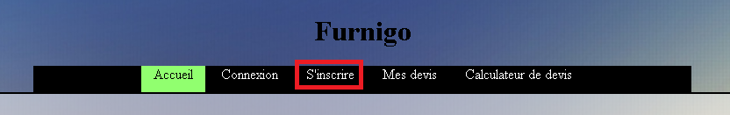

Figure 1 Illustration de l'inscription d'un utilisateur

1. Remplissez ensuite le formulaire d’inscription en entrant des données valides.

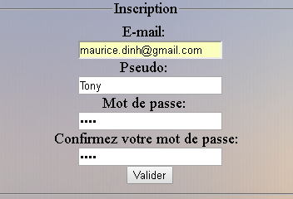

Figure 2 Illustration de l'inscription

1. Quand vous avez finit de remplir le formulaire validez le formulaire et si l’inscription s’est faite sans erreur, vous êtes redirigé vers la page index.php.

### Connexion

Ce point décrit les étapes à suivre pour se connecter.

1. Cliquez sur le lien « Connexion » de la barre de navigation

C:\Users\DINHM_INFO\Desktop\TPI\EasyPHP-DevServer-14.1VC9\data\localweb\TPI\Documentation\images\Illustration documentation utilisateur\Connexion1.png

Figure 3 Illustration de la connexion d'un utilisateur

1. Entrez vos informations dans le formulaire

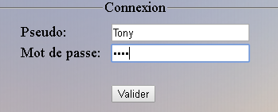

Figure 4 Illustration de la connexion d'un utilisateur

1. Valider le formulaire et si la connexion est réussie, vous êtes redirigé vers l’accueil sinon une erreur s’affiche.

### Consulter vos devis

Cette partie vous montre les étapes pour consulter vos devis.

1. Cliquez sur le lien Mes devis et vos devis sont affiché dans le tableau comme ci-dessous

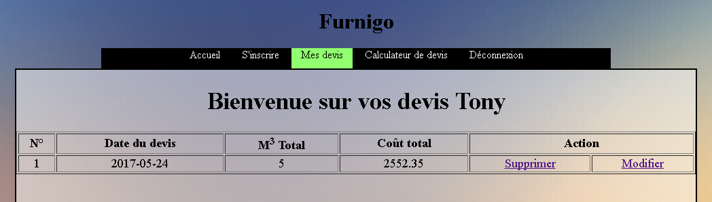

Figure 5 Illustration de l'affichages des devis

### Création d’un devis

Cette partie vous montre comment créer un nouveau devis.

1. Sélectionnez le forfait correspondant à votre besoin
2. Depuis le calculateur de devis, entrez le volume en M3 dont vous avez besoin dans la colonne de gauche de chaque option

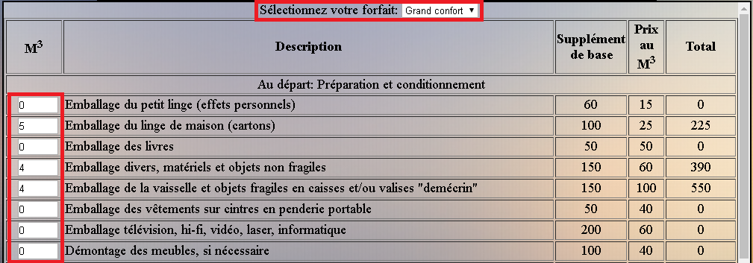

Figure 6 Illustration de la création d'un devis

1. Au pied du tableau, entrez les détails du devis dans le formulaire

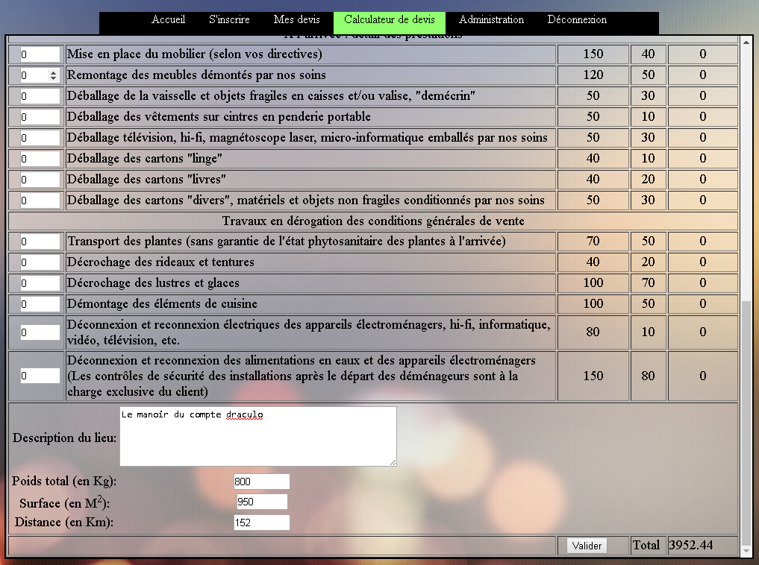

Figure 7 Illustration de la création d'un devis

1. Validez ensuite le formulaire de création de devis et vous serez redirigé vers l’affichage de vos devis.

### Supprimer un devis

Cette partie vous montre comment supprimer un devis

1. Depuis l’interface d’affichage de vos devis, cliquez sur le lien « Supprimer »

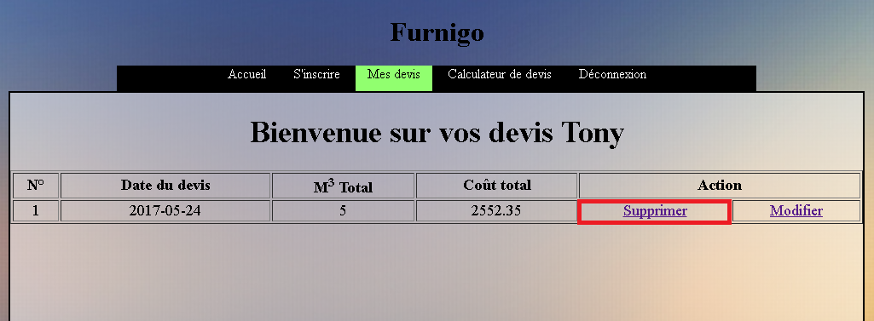

Figure 8 Illustration de la suppression d'un devis

1. Un message s’affiche ensuite au-dessus du tableau.

### Modifier un devis

Cette partie vous décrit les étapes à suivre pour modifier vos devis.

1. Depuis l’affichage de vos devis, cliquez sur le lien « Modifier » du devis que vous souhaitez modifier.

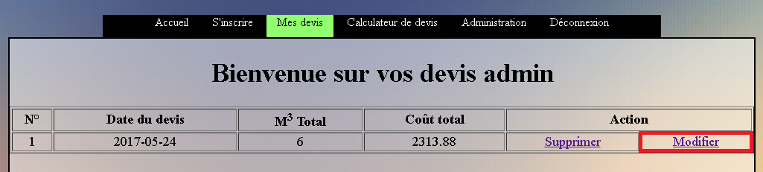

Figure 9 Illustration de la modification d'un devis

1. Vous serez redirigé sur ce qui semblerait être la page de création de devis sauf que celui-ci possède le formulaire contenant les options précédentes.
2. Puis comme pour [la création d’un devis](#_Création_d’un_devis), remplissez le formulaire avec les nouvelles données et confirmez le formulaire.

## Administrateur

Cette section montre les fonctionnalités disponibles à l’administrateur

### Affichage des utilisateurs

Cette partie vous montre comment consulter tous les utilisateurs existant dans le site web

1. Cliquez sur le lien « Administration » dans la barre de navigation la page de gestions des utilisateurs s’affiche mais cette page est également disponible depuis le lien « Utilisateurs »

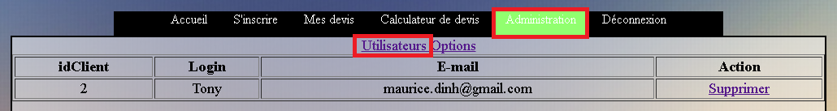

Figure 10 Illustration de l'afficahge des utilisateurs

### Suppression d’un utilisateur

Cette partie vous montre comment supprimer un utilisateur

1. Depuis [l’affichage des utilisateurs](#_Affichage_des_utilisateurs)

C:\Users\DINHM_INFO\Desktop\TPI\EasyPHP-DevServer-14.1VC9\data\localweb\TPI\Documentation\images\Illustration documentation utilisateur\deleteUser.png

Figure 11 Illustration de la suppression d'un utilisateur

1. Cliquez sur le lien « Supprimer » de l’utilisateur à supprimer

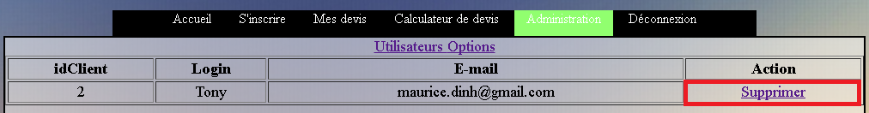

Figure 12 Illustration de la suppression d'un utilisateur

1. Devrait être maintenant supprimé et un message s’affiche.

### Afficher les options

Cette partie vous montre comment consulter les options disponibles.

1. Depuis l’interface de gestion de l’admin, cliquez sur le lien « Options »

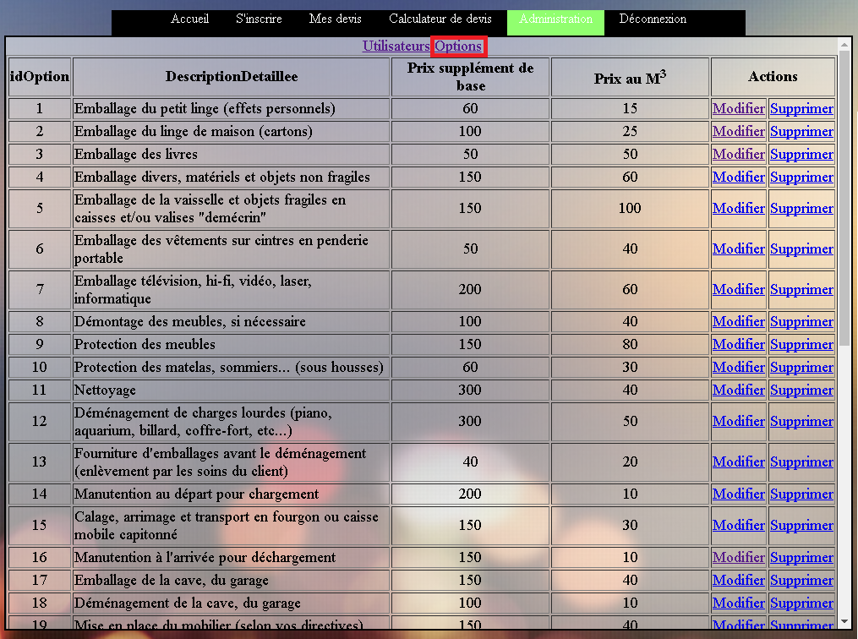

Figure 13 Illustration de l'affichage des options

### Création d’une option

Cette partie vous décrit les étapes de création d’une nouvelle option

1. Depuis [l’interface de gestion des options](#_Afficher_les_options), remplissez le formulaire au pied du tableau.

C:\Users\DINHM_INFO\Desktop\TPI\EasyPHP-DevServer-14.1VC9\data\localweb\TPI\Documentation\images\Illustration documentation utilisateur\createOption.png

Figure 14 Illustration de la création d'une option

1. Cliquez sur le bouton Créer et vous serez redirigez vers l’affichage des options. La création d’un devis est finie.

### Modification d’une option

Cette partie vous décrit les étapes à suivre pour les modifications d’une nouvelle option

1. Depuis [l’affichage des options](#_Afficher_les_options), cliquez sur le lien « Modifier » de l’option à modifier.



Figure 15 Illustration de la création d'une option

1. Vous arrivez ensuite sur la page de modification d’une option. Modifiez les informations de l’option et cliquez sur valider. Vous serez rediriger sur la page d’affichage des options avec un message.

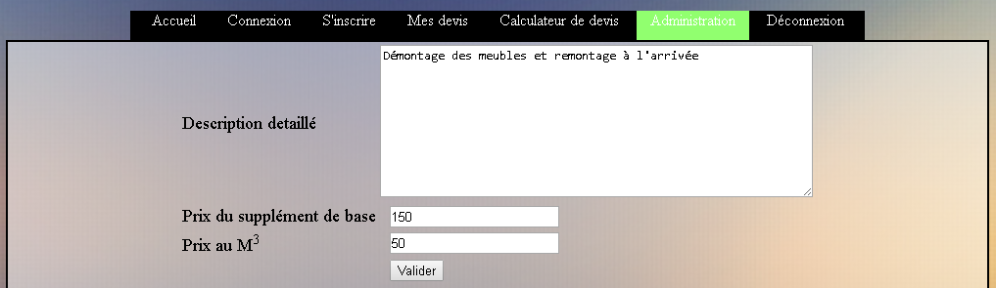

Figure 16 Illustration de la création d'une option

### Suppression d’une option

Cette partie vous décrit les étapes à suivre pour la suppression d’une option

1. Depuis l’affichage des options, cliquez sur le lien « Supprimer » de l’option à supprimer.

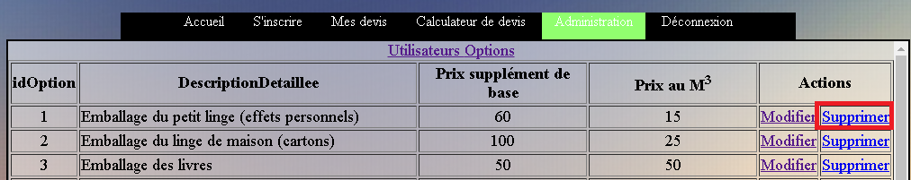

Figure 17 Illustration de la suppression d'une option

1. L’option est supprimée et un message est affiché au-dessus du tableau.